Лабораторная работа 9

Текстовой редактор emacs

Купцов Максим Ахмедович

Содержание

Цель работы 1

Ход работы 1

Вывод 2

Контрольные вопросы 2

# Цель работы

Познакомиться с операционной системой Linux. Получить практические навыки работы с редактором Emacs.

# Ход работы

1. Запустим редактор emacs

image1 *Изображение1: Запуск редактора*

1. Написание текста в lab07.sh

Создадим файл lab07.sh, напишем туда текст из методички и попробуем различные команды, предложенные нам в методичке.

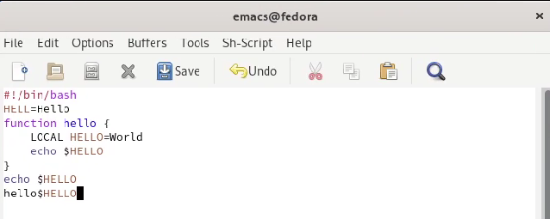 *Изображение2: Написанный текст*

1. Использование замены текста в редакторе

Разобьём экран на 4 одинаковых области, напишем какой то текст и воспользуемся функцией замены.

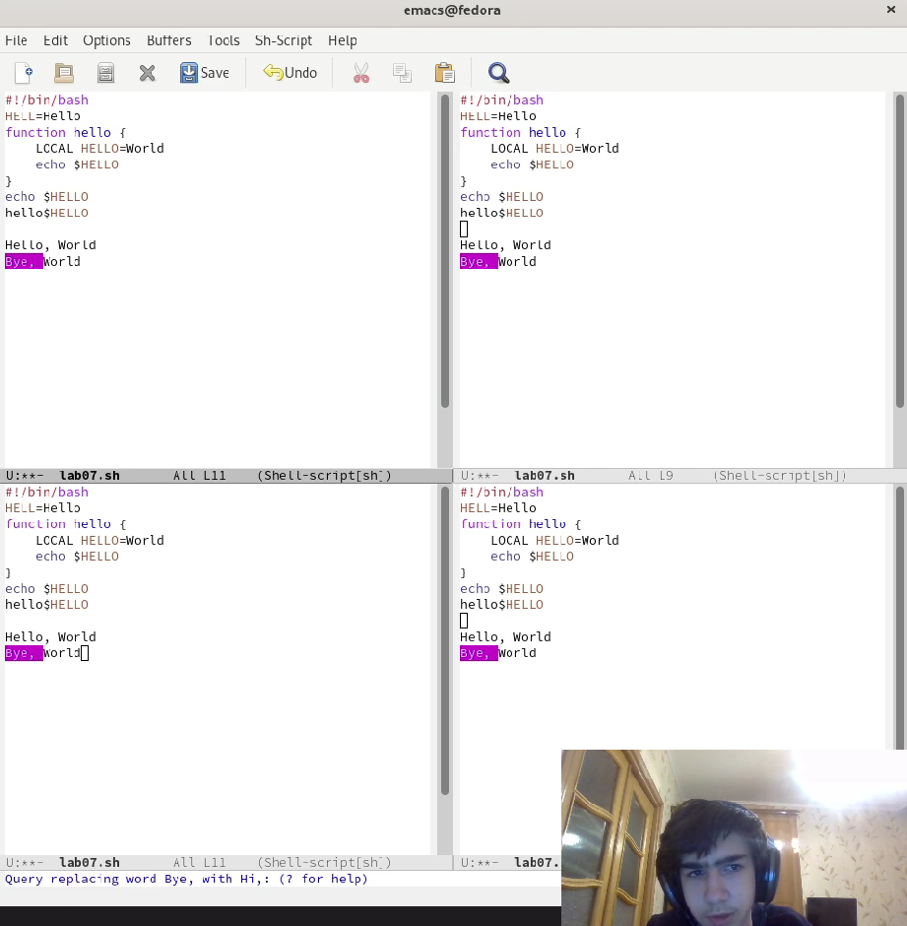 *Изображение3: Функция замены*

# Вывод

Познакомились с операционной системой Linux. Получили практические навыки работы с редактором emacs.

# Контрольные вопросы

1. Редактор обладает возможностью редактировать текст, а также некоторыми удобными функциями, к примеру поиск текста.
2. Большое количество команд, некоторые из которых непонятно как использовать горячими клавишами.
3. Окно - отображённый буфер. Буфер - какой то текст.
4. В одном окне отображается один буфер, соответственно 10 буферов в одном окне открыть нельзя.
5. GNU Emacs, Messages, scratch.
6. ctrl + c + |
7. c-x 2
8. Настройки emacs хранятся в файле .emacs
9. Удаление предыдущего символа
10. Мне удобнее было использовать emacs, поскольку в нём больше функций и удобнее интерфейс.